Баннер, посвящённый исследованию,
для размещения сайтах в слайдере, социальных сетях, а также обеспечения распространения и тиражирования

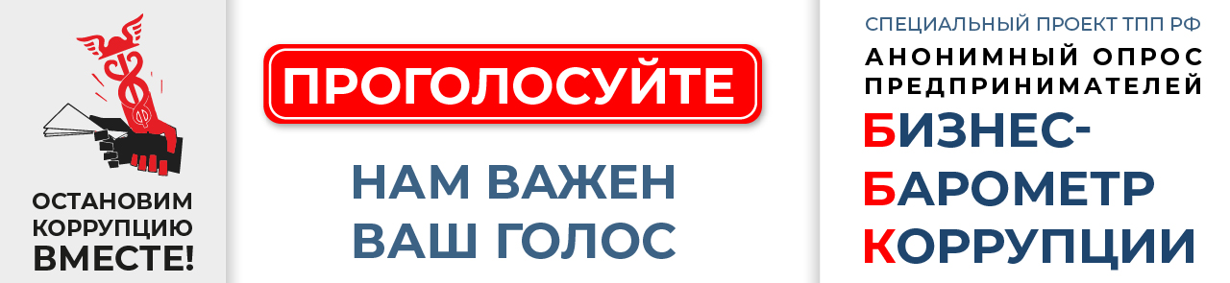

QR-код, посвящённый исследованию,
для размещения на главной странице сайта ТПП, социальных сетях, а также обеспечения распространения и тиражирования
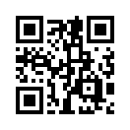
Ссылка на изображение: http://qrcoder.ru/code/?https%3A%2F%2Fbbk-9.testograf.ru&4&0
HTML-код для вставки в блог: <a href="http://qrcoder.ru" target="_blank"><img src="http://qrcoder.ru/code/?https%3A%2F%2Fbbk-9.testograf.ru&4&0" width="132" height="132" border="0" title="QR код"></a>

«БИЗНЕС-БАРОМЕТР КОРРУПЦИИ» начинает замер в девятый раз!

Стартовал 9 этап специального проекта Торгово-промышленной палаты Российской Федерации «БИЗНЕС-БАРОМЕТР КОРРУПЦИИ»
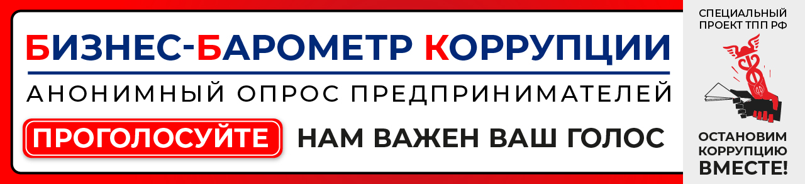
Пройдите анонимное анкетирование с 18 октября по 12 ноября 2021 года
https://bbk-9.testograf.ru
Исследование проводится с целью замера антикоррупционных настроений и оценки антикоррупционной политики в России.
Каждое высказанное мнение предпринимателя принципиально важно для получения объективной информации о проводимой работе по противодействию коррупции в регионах России.
Проведение исследования «БИЗНЕС-БАРОМЕТР КОРРУПЦИИ» закреплено пунктом 24 Национального плана противодействия коррупции на 2021-2024 годы, утвержденного Указом Президента Российской Федерации от 16.08.2021 № 478.
Проведенное исследование и актуальность поднятых вопросов высоко оценили предприниматели, принимавшие участие в опросе.
Указанному проекту была дана положительная оценка Управлением Президента Российской Федерации по вопросам противодействия коррупции, Министерством экономического развития Российской Федерации, Министерством труда и социальной защиты Российской Федерации.

Контактный телефон: (495) 620-01-02
АНОНИМНОСТЬ ГАРАНТИРОВАНА!
Спасибо за Ваш голос!

